ANÁLISE DOS EVENTOS DE SOBREIRRADIÂNCIA NA CIDADE DE SOUSA - PB

Resumo. falar sobre a parte de segundo e minutos, aconselhando que os dados seja realmente analisados em segundos, para uma melhor precisão
Palavras-chave: Irradiância,

- INTRODUÇÃO / INTRODUCTION
A energia transmitida a partir da irradiação solar que promove uma interação com a região do solo do globo terrestre, vêm desenvolvendo uma ampla gama de pesquisas que visam inúmeras maneiras em benefício humano, com a qual se amplia em foco, neste presente artigo como modelo para matrizes energéticas renováveis, do qual, segundo o EPE (Empresa de Pesquisa Energética).
Em um trabalho recente (Teixeira, 2020) a Agência Nacional de Energia Elétrica (ANEEL) incluiu o fornecimento na matriz energética brasileira, no modelo solar fotovoltaico, no quesito MMGD (Micro e Minigeração Distribuída).
O decreto proposto pela ANEEL, que possui a variabilidade de fontes de produção sobre a energia elétrica, obteve um ponto importante, principalmente em estados com grande ocorrência da radiação solar.
Recentemente foi proposto pelo balanço energético nacional (EPE, 2022), a participação do recurso solar fotovoltaico na matriz elétrica, em 2022, com base no ano de 2021, em que sua porcentagem era de 2,5%, ocorreu um aumento de 1,9%, tornando-se em 2022, 4,4%. Para a geração de energia elétrica (GWh) em 2022, no modelo fotovoltaico de modo MMGD aumentou cerca de 88% (baseado em 2021). Na capacidade instalada, 82,4%.
Em um trabalho (Zehner et. al., 2011; Tapakis e Charalambides (2013)), salientam que eventos provocadores de intensificação na irradiância global horizontal (GHI). Do qual se excede a média no horário do meio dia, junto com o nível médio do mar, no qual ele corresponde ao valor de 1000 W/m². Aplicando-se para a constante solar que possui o valor de 1367 W/m².
Segundo (Piacentini et al, 2011), às condições propostas para os momentos do qual ocorre um fenômeno de sobreirradiância/ irradiância extrema, com cerca de cinco principais aspectos: presença de nuvens Cumulus em torno do disco solar (figura 1), para que a radiação direta do sol possa refletir na borda da nuvem causando o efeito lente, nuvens com cobertura mínima de 50% e máxima de 90%, além das outras demais características propostas por (Fontenele et al., 2017) das quais são, permitindo o céu claro entre as mesmas e nuvens bastante espessas para que a colisão dos raios solares com as partículas das nuvens cause um espalhamento maior da luz o que resultará na intensificação da irradiância difusa horizontal (DHI) e consequentemente em um aumento no valor da GHI , já que a sua composição pode se dá pela soma da DHI e irradiância normal direta (DNI).
Conforme (Rabl, 1995) o fluxo médio da radiação solar extraterrestre é agregada a uma densidade que possui uma constante solar ($I_{sc}$) com o qual seu valor de irradiância pode vir a oscilar na faixa dos 3% ao ano. Com estudos mais aprofundados por (GU et al., 2001; PIACENTINI et al., 2011; ALMEIDA et al., 2014; ANDRADE; TIBA, 2016, NASCIMENTO et al., 2019) mostram resultados de apuração sobre a irradiância sobre o solo (em especificações particulares) maiores que 1367 W/m². Do qual sua presença chega a escala de minutos (com variância de segundos a mais tempo), por nuvens com grupos fracionados, englobando a característica semelhante a um feixe cônico convergente ou uma lente biconvexa, levando a insolação difusa a determinada zona na superfície.
Junto às análises citadas, o artigo terá como objetivo averiguar a duração, frequência e ocorrência para os eventos de sobreirradância para as escalas de minutos e segundos, localizada na cidade de Sousa/PB, utilizando como base os dados de irradiância global horizontal, avaliados no período de janeiro de 2022 a dezembro do mesmo ano.

2. MATERIAL E MÉTODOS / MATERIAL AND METHODS
Para o desenvolvimento do presente artigo, utilizou da irradiância global horizontal (GHI) adquirida pela estação solarimétrica, relacionada ao Instituto SENAI de Inovação em Energias Renováveis (ISI-ER).
A climatologia referente a cidade de Sousa- PB, possui características dado em vista uma cidade com localidade ao noroeste do estado da Paraíba, do qual por meio do Climate-Date, categorizou a região com semi-árida quente (BSh), determinado por Koppen, consequentemente é uma localização com cerca de 528mm ao ano, sendo determinado como uma baixa pluviosidade, além de não ser algo qualitativo em toda a área delimitada da cidade, atribuído a sua localização ter muita presença de radiação, possuindo uma temperatura anual média de 27,9° C. Do qual as coordenadas geográficas utilizadas pelo Climate-Date são para, latitude -9,275° , longitude -41.0380° e uma altura de 402m, correlacionado ao nível do mar e sua pressão de 1013 hpa.
Em obtenção dos dados de GHI, o instrumento para coleta foi o equipamento piranômetro CPM11 da Kipp & Zonen, com uma redução para o seu tempo de resposta na faixa de 1,66 segundos (cerca de 63%), transmitindo para o datalogger de modelo CR1000X - Campbell Scientific, em outras palavras, o CPM11 direciona os dados coletados pelo mesmo para registrador de dados que realiza o cálculo atribuído a constante gerando o resultado da coleta da irradiância em escala de segundo e minutos. Possuindo a localização no IFPB Campus Sousa, com referenciais de latitude e longitude presentes na Fig 1. Projetado com um Modern CELL 215 - Campbell Scientific para a transmissão dos dados via internet.
Para melhor compreensão dos piranômetros, segundo (Do Nascimento et al., 2019; Gueymard, 2017a; Rüther et al., 2017) são capazes de registrar nas suas medições irradiâncias de até 4000 W/m², capturar energia proveniente da irradiância solar, variando em seu espectro. No entanto, o tempo de resposta é mais duradouro devido à inércia térmica em relação ao comparativo dos fotodiodos. Portanto, possuem grandes pontos sobre a influência, destinada à análise de eventos visando a irradiância solar excessiva (OIR), que possuem a capacidade de alcançar valores maiores que 1800 W/m², com base nas condições climáticas, junto à localização da região verificada.
Os softwares utilizados para a execução de figuras e planilhas foram: O Microsoft Excel refere-se a uma planilha eletrônica, com fundamento em elaborar, organizar, criar e projetar figuras relacionadas aos dados implantados em uma tabela. O modelo secundário o QGIS é um código aberto, sendo livremente acessível, podendo ser modificado em sua interface, com principal intuito em visualização de mapas, criação oferecendo a edição dos dados geográficos e integração de dados externos. O software remanescente denomina-se MATLAB, do qual possui próprio escopo com computação numérica, sua respectiva interface, integrado com bibliotecas e funções, gráficos em 2D e 3D, simulações de modelagem e dispondo de diferentes linguagens de programação.
Extraindo de seus dados mensais, durante o período do ano de análise, foi-se produzida figuras referentes às ocorrências dos eventos, comparação entre as medidas de valores para determinar a irradiância e a sobreirradiância, valores da média que são destinados aos eventos no intervalo de 1000 a 1367 W/m², também atribuído a medianidade superiores a 1367 W/m², os dias de cada mês com maiores magnitudes com o GHI em todos o valores e com seus maiores períodos de duração.
Para realizar os valores que resultam os cálculos necessários direcionados à radiação global, irradiação difusa de céu (BNI) e irradiação normal direta (BHI), são compulsórios: dia juliano, declinação solar, ângulo zenital, a constante de irradiância solar, hora solar verdadeira, equação do tempo, gerando os valores destinados aos cálculos.

2.1 EQUAÇÕES
O dia juliano, representado por $d_{n}$ , onde o dia é englobado no cálculo, representado por $Γ$ (gama):
$Γ=2π(d_{n}-1)/365$ (1)
Onde, a gama representa o dia juliano em radianos.
Em simultâneo, a declinação solar $δ$ (delta), que dependendo do valor do dia juliano $d_{n}$, possuindo variações sobre os solstícios de verão e inverno, sendo para o verão, em uma escala de -23º 27’ e inverno de 23º 27’, dado por:
$δ=23,45 sen\left\{\frac{360}{365}(d_{n}+284)\right\}$ (2)
Para o cosseno do ângulo zenital $θ_{z}$, os dados da latitude , declinação solar ($δ)$ e ângulo horário solar (H), são atribuídos no próprio cálculo, pela expressão:
$coscos θ_{z} =coscos ϕ coscos δ coscos H +sen ϕ sen δ$ (3)
Com a observação relacionada ao ângulo de 90°, será considerado nulo.
O ângulo horário solar, representado por (H), condiz com ângulo relacionado ao sol que desloca-se, ou melhor, todo o processo do sol na rotação da terra, de -180° a 180, o seu deslocamento a cada hora é em cerca de 15°. Sua representação é:
H={(TST - 12)15} (4)
Onde:
- O seu horário de maior incidência (em um ângulo de 90°) é nulo.

Uma outra variável integrante para definir os valores das radiações é a excentricidade, a qual seu símbolo será ($ε_{0}$), seu objetivo é descrever o quão circular ou elíptica é a órbita, o valor igual a zero considera-ser perfeitamente circular, superior a zero e inferior a 1 classifica-se como elíptica, igual a 1, parabólica, a órbita não é fechada e o resultado que ultrapassa a classificação anterior é hiperbólica. Sua expressão é:
$ε_{0}=1,000110+0,0034221coscos \left(Γ\right) +0,001280 sen\left(Γ\right)+0,000719coscos \left(2Γ\right) +0,000077 sen(2Γ)$ (5)

A irradiância extraterrestre ($I_{0}$) , radiação solar incidente, que atinge em uma localização específica de área, determinada por:
$I_{0}=I_{sc}{.ε}_{0}.coscos θ_{z}$ (6)
Onde:
- $I_{sc}$ é a constante solar no valor de 1367 W/m²
H é o ângulo horário solar, condiz ao ângulo relacionado ao sol e seu deslocamento, todo o percurso do mesmo sobre a rotação do globo terrestre é de -180° a 180°, contendo uma deslocação horário de 15°. Convertendo seu valor a zero no momento de maior incidência (ao meio dia).
$H= \left\{\left(TST-12\right) 15\right\}$ (7)
Para que seja diferenciada a hora solar média e a hora solar verdadeiro, utiliza-se a equação do tempo, do qual a circunstância da velocidade da Terra ser como uma órbita elíptica na sua translação. A equabilidade é:
$ϵ_{t}\left(Γ\right)=229,18 (0,000075+0,001868coscos \left(Γ\right)-0,032077 sen \left(Γ\right)$
$-0,014615coscos \left(2Γ\right)-0,04089 sen (2Γ)$ (8)
A equação destinada a hora solar verdadeira (TST- True solar Time) necessita da hora do local aparente (LAT - Local Apparent Time) medida de latitude norte ao sul do equador, a longitude de modo leste-oeste de Greenwich, determinado como o ponto de referência para medição de longitude determinado internacionalmente, determinado como “longref” e “long” é a própria longitude referente a localização em Sousa. Simbolizado por:
$TST=LAT+(4 \left(longref-long\right)+ϵ_{t})/60$ (9)

2.2 FIGURAS E TABELAS
Segundo Wen (2001) as nuvens cumulus têm um estudo de funções com variedades complexas, das quais a geometria algebrica junto à análise complexa complexa, como pode ser observado em imagens cedidas de satélite no cotidiano.
Como dito por Mims e Frederick (1994), as nuvens podem tanto reduzir quanto aumentar a radiação solar localmente. As nuvens, do tipo cumulus, repercutem a radiação solar, projetando sombras no solo. Esse efeito de sombreamento limita a radiação solar diretamente na superfície. O espalhamento diferenciado de maneira sortida da luz solar, nas nuvens cumulus amplia a radiação difusa, melhorando o fluxo solar oriundo para a superfície(Mims e Frederick, 1994, p. 12,130, traduzido). Pesquisas mostraram a partes menores da mesma forma a si mesmo dos campos de nuvens cumulus (Cahalan e Joseph, 1989, traduzido).
Em modo geral, referente ao INPE (2015) às nuvens estratiformes e as nuvens convectivas rasas (nuvens quentes), das quais cumulus engloba-se nessas características são as mais recorrentes na região delimitada para o nordeste brasileiro.
Com base nos serviços viabilizado do CAMS, disponíveis a partir de então 2004 a dias atuais, dos quais são irradiação solar global (GHI), irradiação solar direta (BHI), irradiação solar difusa (DHI) e irradiação normal direta (BNI). Possuindo o objetivo de monitorar, planejar, melhor eficiência e integrar o fornecimento de energia CAMS.
O fenômeno físico básico dos efeitos das nuvens na irradiância em lacunas claras ocorre através da radiação difusa gerada pelo espalhamento múltiplo da luz solar nas nuvens. Embora um aumento de 82% na irradiância descendente seja um limite superior teórico para este modelo idealizado, isso implica que o aumento da radiação solar em regiões claras de uma atmosfera nublada devido aos efeitos de adjacência das nuvens é potencialmente significativo.(Wen, G., Cahalan, R. F., Tsay, S.-C., & Oreopoulos, L. (2001),12-130).
Segundo (Wen, G., Cahalan, R. F., Tsay, S.-C., & Oreopoulos, L. (2001)) além do efeito exclusivo das nuvens há outro fator que influencia na potencialização desse fenômeno na atmosfera, que é a presença de aerossóis, que ao receberem a radiação difusa vinda das nuvens podem funcionar como agente difusor ou refletor da radiação influenciando nas medições de radiação no topo da atmosfera.
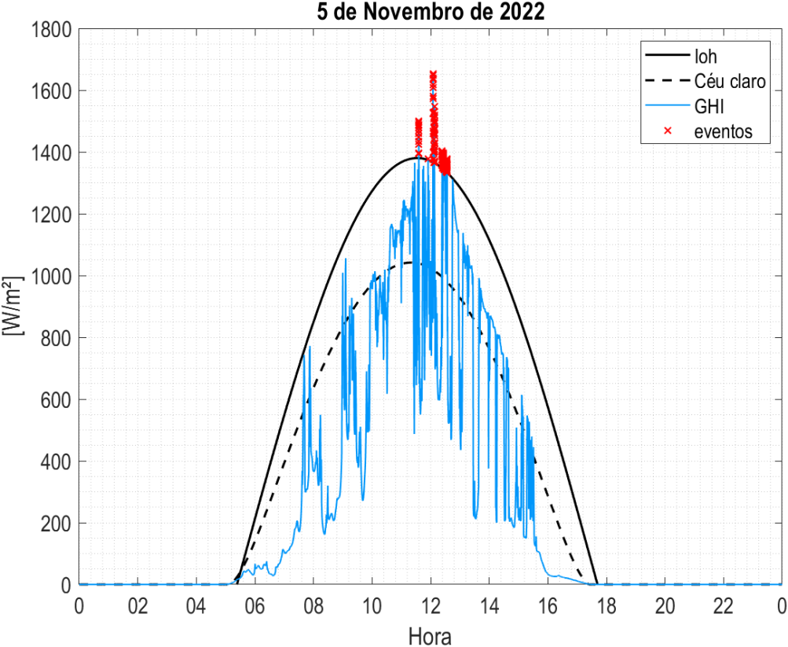
Com relação à climatologia para a região de Sousa, na Paraíba, por questão a região climática, o tipo de nuvem que apresentam o modelo com maior liminaridade em conjunto com a linha do modelo de céu claro, nomeia-se como Cumulus (Cu), por ser uma nuvem que se assemelha a presença de tempo estável.
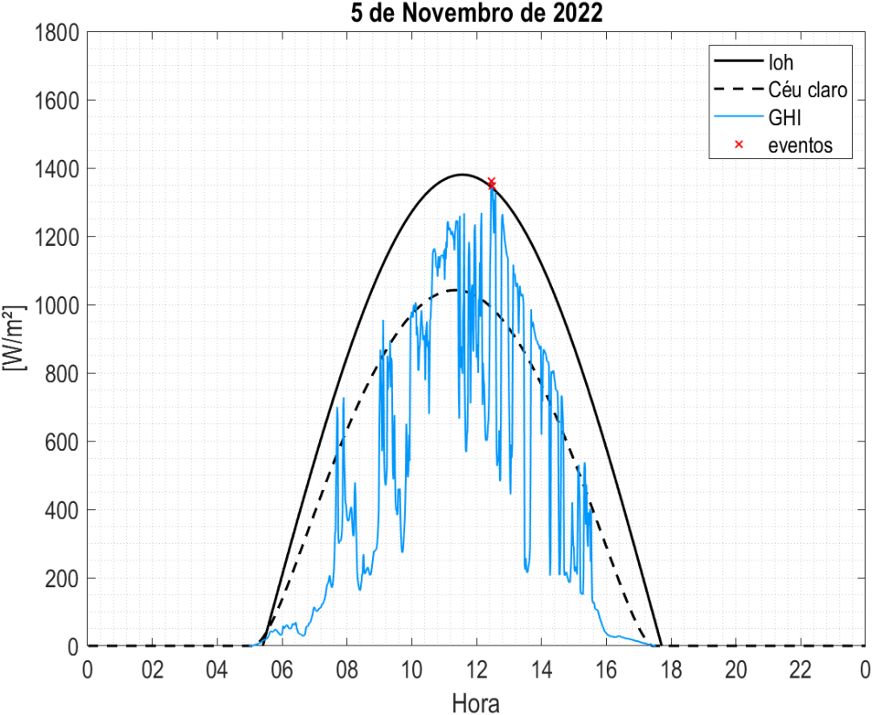

Figura 2 - modelo representante para a escala de minutos e segundos em GHI, nos quesitos de céu claro e extraterrestre registrados na estação meteorológica do CTG, com coligação ao ISI-ER em Sousa-PB.

Os modelos presentes na Fig 2. são características de céu claro (curvatura pontilhada) e extraterrestre “ioh” (curvatura em preto), referentes ao dia 5 de novembro de 2022. O primeiro modelo destinado às medidas em minutos foi observado um valor máximo com cerca de 1350 W/m², após o horário de meio-dia, apresentou-se somente duas evidências da referência, a qual se denomina por ser uma medida que ultrapassa a curvatura do extraterrestre que assim é nomeada como sobreirradiância. Sobretudo o modelo ao lado, registrou um número consideravelmente mais elevado de ocorrências, sobre a ideia do conceito de sobreirradiância. Analisando o segundo exemplo para as medidas em segundo, registrou-se o maior valor no dia imposto a Fig. 2 superior a 1650 W/m², com a precisão de 1654 W/m², sendo o mesmo, o maior evento determinado para segundo, no determinado horário entre meio-dia às duas horas da tarde. Em outros momentos observou-se certa similaridade nos primeiros horários de incidência solar entre os dois modelos em análise, porém levando uma maior consideração aos horários de maiores incidências, dos dois modelos que obtiveram os melhores resultados de precisão, o de segundos traz consigo, uma melhor evidência de respostas positivas de medidas que possam vir a ultrapassar o extraterrestre tornando-se uma referência para sobreirradiância (>1367 W/m²), conforme a avaliação estivesse somente para a consideração da observação em minuto, no preciso dia 7 de novembro o maior registro do mês obteve cerca de 1420,41 W/m².

—-usar este exemplo para a série temporal—---
Para condições de céu limpo, é fornecida uma série temporal de irradiação para qualquer local do mundo, utilizando informações sobre aerossol, ozônio e vapor de água do sistema de previsão global CAMS. Outras propriedades, como o albedo e a elevação do solo, também são levadas em consideração. Séries temporais semelhantes estão disponíveis para condições nubladas (ou "todo o céu"), mas, uma vez que as informações de nuvens de alta resolução são diretamente inferidas a partir de observações de satélite, estas estão atualmente disponíveis apenas dentro do campo de visão do Meteosat Segunda Geração (MSG). ) satélite, que é aproximadamente a Europa, a África, o Oceano Atlântico e o Médio Oriente.

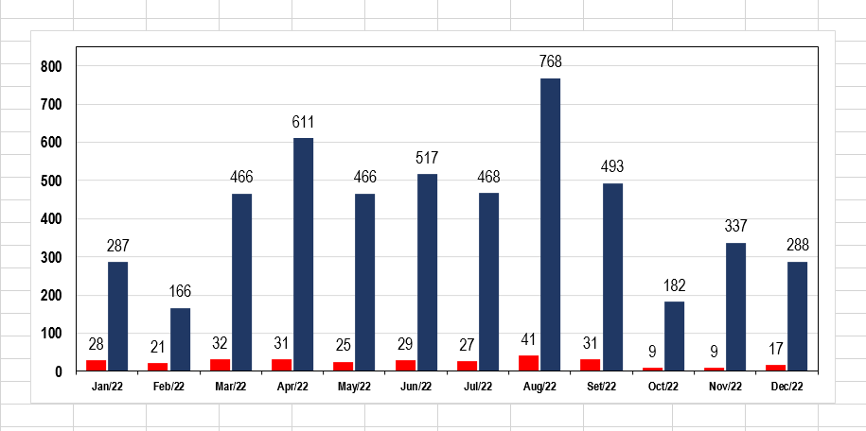

Figura 3 - Número de eventos de ocorrência para minutos e segundos.
A Fig 3. representa os registros dos eventos de ocorrência das escalas de minutos e segundos em todo o ano, selecionado no período de meses, com suas quantidades em relação aos meses do ano escolhido para a análise. Percebemos ao averiguar os registros em minutos, associado a coloração vermelha, os maiores valores de resultados expressivos nos dados de avaliação foram apresentados, para os meses de agosto, março, abril e setembro, respectivamente, obtiveram os resultados mais incorporados no quesito ao designa, para irradiância solar, incluindo as medidas 41, 32, 31 e 31. Os demais montantes obtiveram quantias para com um intervalo, entre 29 a 9 eventos de irradiância e sobreirradiância solar. Supervisionando as quantias de incidências em segundos, destinado aos resultados em na Fig. 3, de coloração azul, apresentou de modo considerável, superior a minutos, mais elevado em suas quantidades, os meses de agosto, abril, setembro e julho, do qual, suas numerações são 768, 611, 493 e 517, respectivamente, a diferença do maior valor de minutos para segundo é algo muito exponencial, a título de ilustração o resultado de valor mais elevado dentro da análise na escala é de 41, entretanto, a menor quantia foi de precisamente 166, tornando o seguimento 304, 88% superior, apesar de ser o somatório de menor quantia, a respeito da segunda escala (segundos).
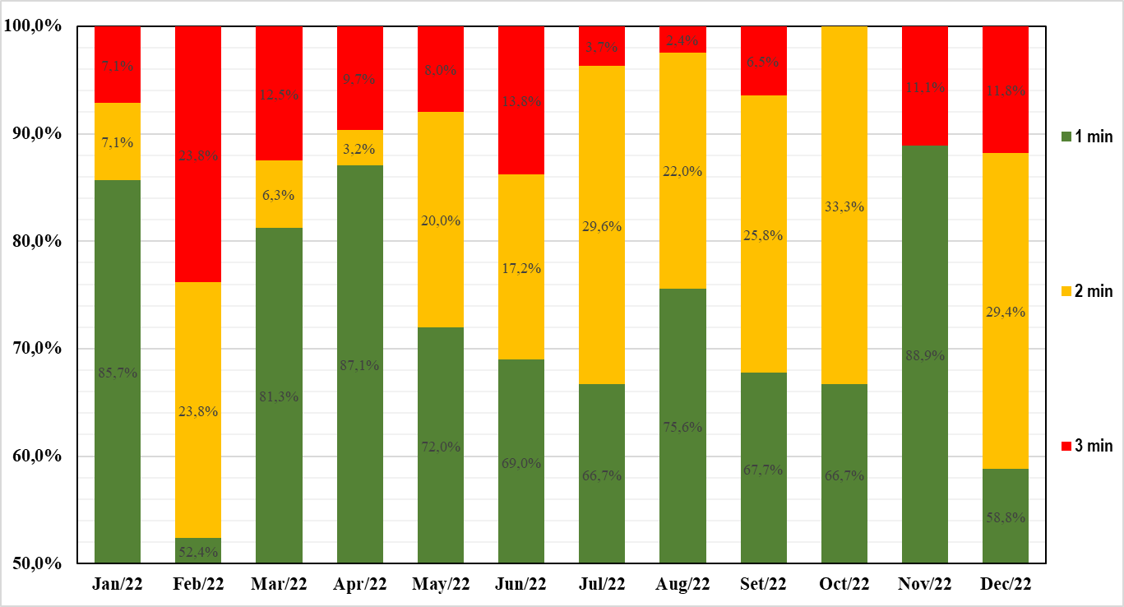
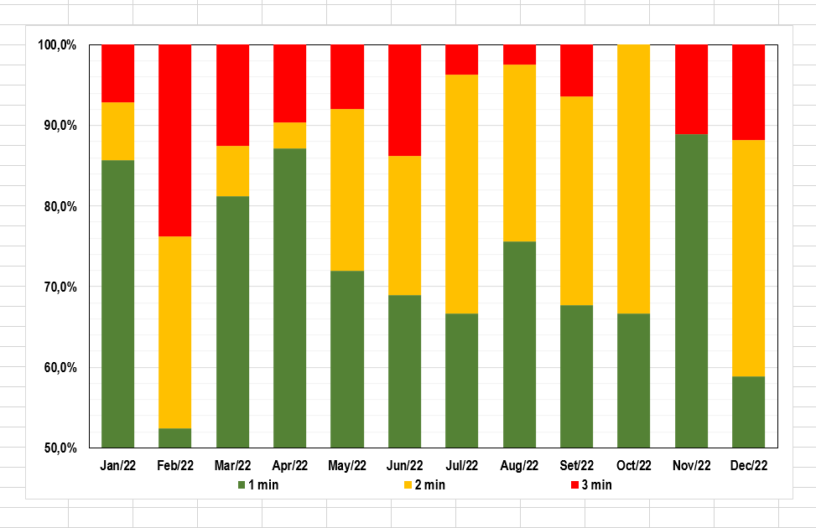

Figura 4 - Duração de sobreirradiância de eventos para a escala de minutos.
Inicialmente a avaliação aplicada a duração de eventos de sobreirradiância, dos quais na Fig. 4 das durações do tempo de eventos, serão classificados por, um minuto, verde claro, dois minutos, amarelo e superiores a três minutos, vermelho. A duração relacionada aos eventos de sobreirradiância, obtiveram a classificação por intervalos de duração. Por conseguinte a interpretação referente a Fig. 4 foi analisada a partir da porcentagem demarcada em 50%, uma vez que a classificação abaixo do valor é completamente atribuída na escala de um minuto, a maior porcentagem aparente para a categorização das durações, na legenda de um minuto 87,1%, em abril, na segunda classificação, em dois minutos 33,3% a última proporção percentual apresentou o valor 23,8%. Visando um melhor esclarecimento, o mês de outubro registrou somente sobreirradiância nas duas iniciais faixas, com as porcentagens de (33,3% - dois minutos, 66,7% - um minuto), o mês de novembro apresentou as categorização único de um e três minutos (com 88,9% e 11,1%, respectivamente), alocado aos demais meses, evidenciaram todas as classificações presentes, destacando neste momento os meses que mais exibiram proporção em verde claro, novembro, abril, janeiro, março e agosto. Ilustrado na coloração amarelada apresentando seus significativos percentuais em sequência de outubro, julho, setembro e fevereiro. Na ordem mencionada, a tonalidade que representa, em conjunto com as demais, a irradiância solar excessiva (OIR) em sua coloração em vermelho, fevereiro, junho, março e dezembro.
Na Tabela 2 apresentou-se um resumo estatístico dos eventos de sobreirradiância que ocorreram em Natal-RN durante o período estudado. Cerca de 91% dos eventos identificados têm duração máxima de 2 minutos, com um valor médio de 1240 W/m² e máximo de 1524 W/m². Aproximadamente 3% dos eventos têm duração superior a 4 minutos, com valor médio de 1171 W/m² e valor máximo de 1334 W/m². Resultados similares foram encontrados por Braga et al., (2018) para a cidade de Irecê-BA, onde cerca de 90% dos eventos identificados teve duração máxima de 2 minutos, com um valor médio de 1244 W/m² e máximo de 1551 W/m² e aproximadamente 5% dos eventos teve duração superior a 4 minutos, com valor médio de 1246 W/m² e valor máximo de 1446 W/m².
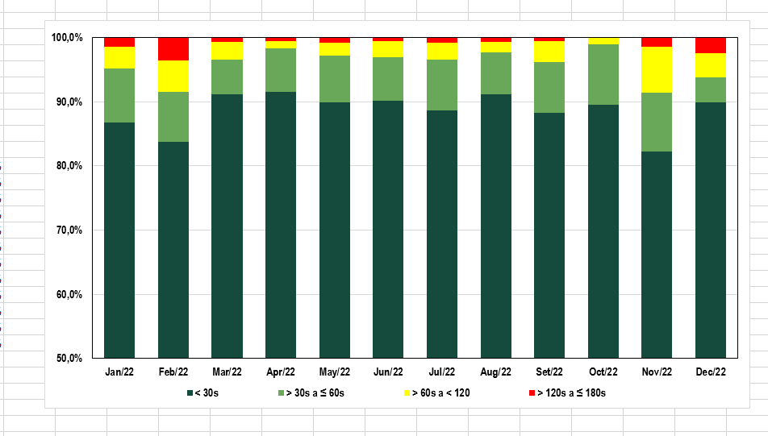

Figura 4 - Duração dos eventos de sobreirradiância para a escala de segundos.
As porcentagem de variação de cada mês referente a segundos é uma variação total que chega a 100% e deste absoluto, é fracionado em suas durações, vermelha destinada a maior duração de sobreirradiância (> 120s a >180s), amarelo (>60 a <120s), verde claro (>30s a ≤ 60s) e em verde escuro os resultados de irradiância solar excessiva (OIR) e sua determinada duração, englobando a mesma ideia inicial proposta na Fig. 3 com relação a porcentagem de cada mês, demonstrando os maiores percentuais em <30s, chegando no máximo valor de 91,5%, com 559 em ocorrências apresentando média de 1220,19 W/m² e máximo de 1399,38 W/m². Cerca de 9% dos eventos apresentou uma ocorrência mês de outubro com duração entre >30 a ≤ 60s assim os meses com durações menores (<30 s) em maior quantidade

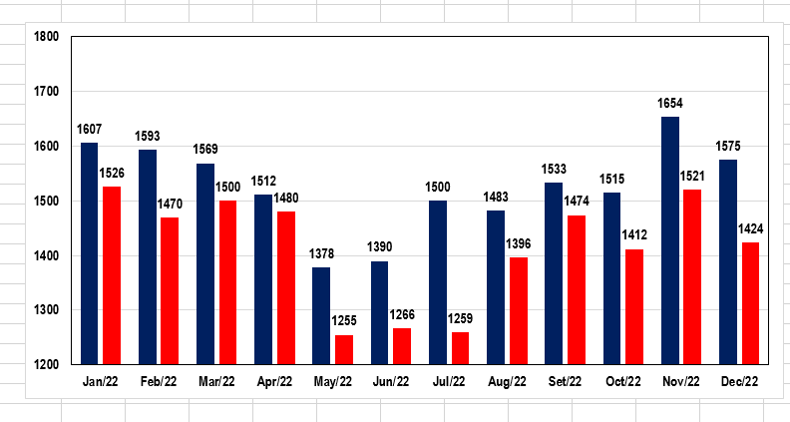

Figura 5 - Registro dos eventos de maiores durações para segundos e minutos.
As barras representativas para os maiores eventos para cada mês do ano, marcadas em vermelho,referentes aos dados de minutos. Os dados relacionados a segundos são as marcações em azul, dos quais a Fig. 5 é relacionada aos valores de maior evento em W/m².
As medidas de tempo não foram restringidas a um certo período, sendo englobadas por completo os momentos, a visualização dirigiu-se ao maior valor de cada mês no ano de 2022. Os minutos e segundos possuem, nos primeiros meses uma tendência de similaridade (janeiro a abril), os meses seguintes apresentaram uma diferença em cerca de 1000 W/m² (maio a julho), o grupo final apresentou uma diferença com certo crescimento se aproximando ao final do ano, com certa diferença nos meses de outubro e dezembro, da mesma visualização atribuída de maio a julho.

Tabela 1 - Valores em porcentagem para OIR, EOIR e eventos relacionados às estações no ano de 2022.

MINUTO SEGUNDO

OIR EOIR EVENTOS OIR EOIR EVENTOS

VERÃO 16,87% 44,83% 22,26% 11,65% 29,77% 14,68%
OUTONO 29,22% 29,31% 29,24% 30,41% 31,32% 30,56%
INVERNO 39,09% 3,45% 32,23% 39,63% 10,20% 34,72%
PRIMAVERA 14,81% 22,41% 16,28% 18,31% 28,71% 20,04%

Agradecimentos
Os autores agradecem ao ISI-ER pelo apoio no desenvolvimento deste trabalho, à Petrobras pelo aporte financeiro no âmbito do projeto ANEEL PD-0553-0017/2011 que permitiu a realização da campanha de medição e à CTG Brasil pelo pelo aporte financeiro atual no âmbito do projeto ANEEL PD-10381-0620/2022.

REFERÊNCIAS

Rabl, A. (1985). Active Solar Collectors and Their Applications. New York: Oxford University Press.
Tapakis R. e Charalambides A. G. (2014). Enhanced values of global irradiance due to the presence of
clouds in Eastern Mediterranean. Renewable Energy 62, 459-467.
Wen, G., Cahalan, RF, Tsay, S.-C., & Oreopoulos, L. (2001). Impacto do espaçamento de nuvens cumulus na correção atmosférica do Landsat e na recuperação de aerossóis. Journal of Geophysical Research: Atmosferas, 106(D11), 12129–12138.

https://www.epe.gov.br/sites-pt/publicacoes-dados-abertos/publicacoes/PublicacoesArquivos/publicacao-748/topico-681/BEN_S%C3%ADntese_2023_PT.pdf

http://mtc-m21b.sid.inpe.br/col/sid.inpe.br/mtc-m21b/2015/07.07.18.04/doc/publicacao.pdf

https://ads.atmosphere.copernicus.eu/cdsapp#!/dataset/cams-solar-radiation-timeseries?tab=overview

Extreme global solar irradiance due to cloud enhancement in northeastern Brazil Ricardo Cesar de Andrade, Chigueru Tiba*

Impact of cumulus cloud spacing on Landsat atmospheric correction and aerosol retrieval Guoyong Wen Joint Center for Earth Systems Technology, University of Maryland Baltimore County, Catonsville, Maryland NASA Goddard Space Flight Center, Greenbelt, Maryland Robert F. Cahalan and Si-Chee Tsay NASA Goddard Space Flight Center, Greenbelt, Maryland Lazaros Oreopoulos Joint Center for Earth Systems Technology, University of

Extreme solar total and UV irradiances due to cloud e+ect measured near the summer solstice at the high-altitude desertic plateau Puna of Atacama (Argentina) Rub/en D. Piacentinia;b;∗, Alexander Cedea; c, Humberto B/arcenad

Enhanced values of global irradiance due to the presence of clouds in Eastern Mediterranean R. Tapakis, A.G. Charalambides*

Evaluating the performance of radiometers for solar overirradiance events G.L. Martins a,c,1,* , S.L. Mantelli a,b , R. Rüther

ANALYSIS OF OVERIRRADIANCE EVENTS IN THE CITY OF SOUSA - PB

Abstract.
Keywords: up 3

evento de sobreirradiância extrema (EOIR)
ANDRADE, Ricardo Cesar de; TIBA, Chigueru. Extreme global solar irradiance due to cloud enhancement in northeastern Brazil. Renewable Energy, [S.L.], v. 86, p. 1433-1441, fev. 2016. Elsevier BV. http://dx.doi.org/10.1016/j.renene.2015.09.012.

BRAGA, Marília; CAMPOS, Rafael Antunes; NASCIMENTO, Lucas Rafael do; RÜTHER, Ricardo; SANTOS, Esmeraldo Macedo. AVALIAÇÃO DE DESEMPENHO DE DIFERENTES TECNOLOGIAS FOTOVOLTAICAS EM IRECÊ, BA. In: CONGRESSO BRASILEIRO DE ENERGIA SOLAR, 7., 2018, Gramado. AVALIAÇÃO DE DESEMPENHO DE DIFERENTES TECNOLOGIAS FOTOVOLTAICAS EM IRECÊ, BA. Abens, 2018.

MARTINS, G.L.; MANTELLI, S.L.; RÜTHER, R.. Evaluating the performance of radiometers for solar overirradiance events. Solar Energy, [S.L.], v. 231, p. 47-56, jan. 2022. Elsevier BV. http://dx.doi.org/10.1016/j.solener.2021.11.050.

PIACENTINI, Rubén D.; CEDE, Alexander; BÁRCENA, Humberto. Extreme solar total and UV irradiances due to cloud effect measured near the summer solstice at the high-altitude desertic plateau Puna of Atacama (Argentina). Journal Of Atmospheric And Solar-Terrestrial Physics, [S.L.], v. 65, n. 6, p. 727-731, abr. 2003. Elsevier BV. http://dx.doi.org/10.1016/s1364-6826(03)00084-1.

ROCHA, Vinicius Roggério da; GONÇALVES, André Rodrigues; COSTA, Rodrigo Santos; PEREIRA, Enio Bueno; MARTINS, Fernando Ramos; INÁCIO, Cleber Onofre; FONTENELE, Luiz Fernando Almeida; FERREIRA, Paulo Henrique Fernandes. AVALIAÇÃO DA VARIABILIDADE DO RECURSO SOLAR EM TERRITÓRIO BRASILEIRO. Revista Brasileira de Energia Solar, [S.L.], v. 12, n. 2, p. 113-120, 24 ago. 2022. Associação Brasileira de Energia Solar. http://dx.doi.org/10.59627/rbens.2021v12i2.358.

TAPAKIS, R.; CHARALAMBIDES, A.G.. Enhanced values of global irradiance due to the presence of clouds in Eastern Mediterranean. Renewable Energy, [S.L.], v. 62, p. 459-467, fev. 2014. Elsevier BV. http://dx.doi.org/10.1016/j.renene.2013.08.001.

TEIXEIRA, Vanuza A.; P. FILHO, Manoel Henrique de O.. ANÁLISE DA INFLUÊNCIA DO EFEITO BORDA DE NUVEM SOBRE OS PARÂMETROS ELÉTRICOS DA REDE CA EM SISTEMAS FV CONECTADOS À REDE. Avances En Energías Renovables y Medio Ambiente, [S.L.], v. 24, p. 130-138, 2020.

